HW03 B1229062 林冠妤
作業做的排序:heap sort、merge sort、quick sort
- 圖:

- 討論:
- 程式時間複雜度說明:
  - heap sort:
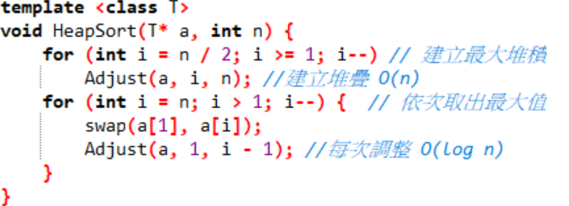
每次調整是O(log n)，總共會執行n次，所以為O(n log n)。
  - merge sort:
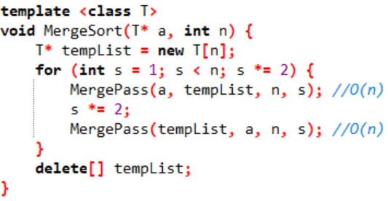
每一層合併為O(n)，總共有log n層，所以為O(n log n)。(Merge Sort 雖然時間穩定在 O(n
log n)，但由於每次合併都需要一份額外陣列，屬於非原地排序，空間複雜度為 O(n)。
)
  - quick sort:
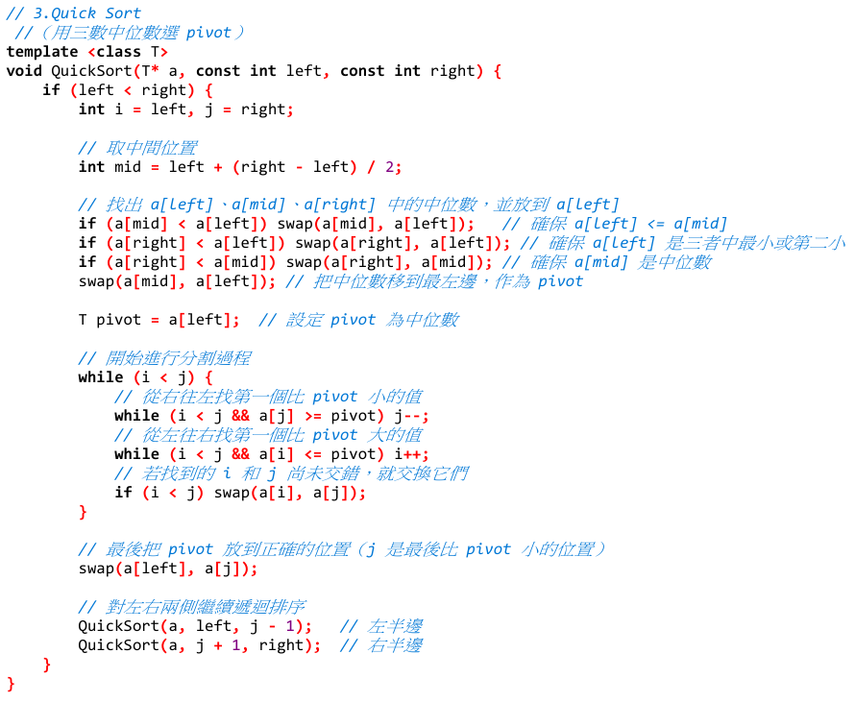
若 pivot 每次剛好把資料平均分成左右兩半為 log n 層，每層處理 n 筆資料，所以是O(n log n)（最佳情況）；
若 pivot 每次都是最大或最小值，則每次只切出一個元素共為 n 層，每層處理 n 筆資料 ，所以是O(n²)（最壞情況），
因為：
Quick Sort 的效能核心是：每次分割 pivot 左右的子陣列「是否平均」。
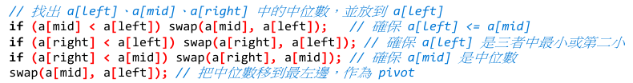
雖然「三數中位數」大幅降低最壞情況發生的機率，
但：
(i)如果資料分布真的非常不佳（例如幾乎全部相同，或特意選的），還是有可能導致不均勻的分割。
(ii)當每次分割都讓一邊的子陣列大小非常小（像 n-1 vs 1），遞迴深度就會達到 n，造成 O(n^2) 時間複雜度。
補:就會有以下情況發生

由以上分別是heap sort、merge sort、quick sort三個排序方法的兩張排序時間曲線可以看出:
- 三個排序方法都符合上課所說的時間複雜度曲線
排序方法\時間複雜度 | Best time complexity | Worst time complexity
Heap sort | O(n log n) | O(n log n)
Merge sort | O(n log n) | O(n log n)
Quick sort | O(n log n) | O(n^2)
(a) 排序效能比較
從圖中排序時間曲線可明顯看出：
(i) Quick Sort（快速排序）通常是最快的：它的效率很好，因為它用「分區」的方式把資料切開再排序，過程中也不需要額外的空間，執行起來又快又順，但如果pivot選擇不佳的話，會有分割不平衡、多次比較的情況，導致有O(n^2)的問題。

(ii) Merge Sort（合併排序）速度排第二：它的排序穩定，但需要多一份暫時用的陣列來處理資料，所以大致上整體速度會比 Quick Sort 慢一點。

(iii) Heap Sort（堆積排序）最慢：雖然理論上跟前兩者一樣都是 O(n log n)，但實際執行時它操作比較複雜，會常常跳來跳去地存取資料，導致速度最差。
(b) Merge Sort 有時優於 Quick Sort 的原因分析
在部分測試中，Merge Sort 的實測效能有優於 Quick Sort的情況，與理論排序效能預期（Quick Sort 優於 Merge Sort）有出入。可能原因如下：

(i) 我們在這的隨機數range是1~50000，但我們有需要產生100000個隨機數做排序，在這裡的資料可能就會有重複的數據在極端情況下容易導致分割不平衡，使排序效率下降（甚至接近 O(n^2)）。

(ii)Merge Sort 記憶體配置一次性完成：雖然有額外記憶體使用，但分割與合併過程中存取具有區域性，快取效能可能比 Quick Sort 還好。

(iii)資料集的特性：在隨機資料下，Quick Sort 的表現通常很好，但如果不夠隨機或出現偏態資料，容易出現效能不穩定的問題。

